1. Identificación del Aprendiz
Campo | Información
Nombre del aprendiz | Carlos Javier Figuera Vegas
Documento | 5699696
Número de ficha | 3428392
Trimestre | 3
Fecha de inicio | 15 de septiembre de 2026
Fecha de entrega | Lunes 28 de septiembre de 2026 · 5:00 p. m.
Medio de entrega | Microsoft Teams — tarea asignada al aprendiz en el equipo del programa.
Competencia | Desarrollar el sistema de información que cumpla con los requisitos de la solución informática.
Resultados de aprendizaje por recuperar | ● Construir interfaces de usuario aplicando principios de diseño visual y accesibilidad.  ● Codificar módulos del sistema con control de acceso, persistencia  generación de reportes.

Campo | Información
Causal del plan | Plan de mejoramiento de 15 días

Actividad 1: Circulo Cromático de 12 matices
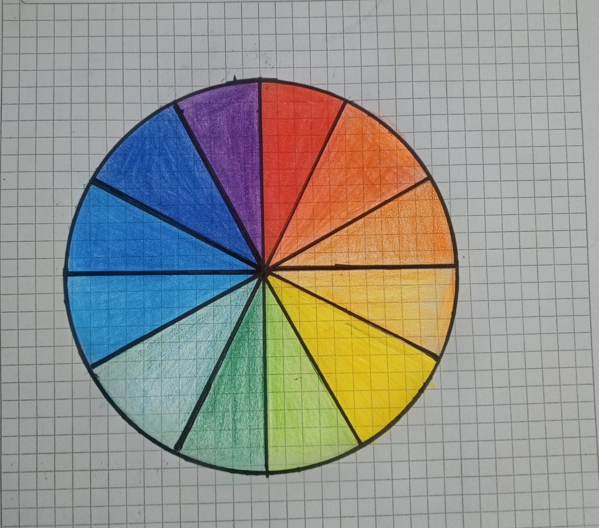
Actividad 2: Análisis de Interfaces Reales (Regla 60-30-10)
1. Aplicación 1: Nvidia
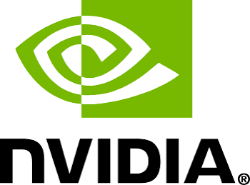

● Color dominante (60%): Negro / Gris carbón (#000000 / #1A1A1A). Utilizado en el fondo general del sitio web y superficies de interfaz para establecer la base visual.
● Color de apoyo (30%): Blanco (#FFFFFF). Empleado en texto, logotipos y tarjetas para estructurar la información y garantizar la máxima legibilidad.
● Color de acento (10%): Verde NVIDIA (#76B900). Reservado para botones y enlaces de acción prioritarios.
● Esquema de armonía: Monocromático de acento (un solo matiz saturado a 82° en el círculo cromático sobre una base de neutros acromáticos).
Es el matiz histórico de la marca y, al ser el único elemento cromático en pantalla, genera el máximo contraste figura-fondo contra la base gris/negro para dirigir la mirada del usuario de inmediato.
2. Aplicación 2: Apple
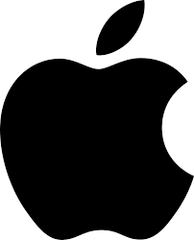
● Color dominante (60%): Blanco hueso (#F5F5F7). Ocupa el fondo general para dar limpieza visual y destacar los productos.
● Color de apoyo (30%): Negro casi puro (#1D1D1F). Utilizado en textos y elementos de estructura para garantizar máxima legibilidad.
● Color de acento (10%): Azul Apple (#0071E3). Reservado para elementos interactivos y llamadas a la acción prioritarias.
● Esquema de armonía: Monocromático de acento (un solo matiz saturado a 210° en el círculo cromático sobre una base acromática).
Genera un máximo contraste sobre el fondo claro, transmite confianza visualmente y no compite con los colores de las fotografías de producto, permitiendo identificar al instante qué elementos son interactivos.
3. Aplicación 3: Mercado Libre


● Color dominante (60%): Blanco puro (#FFFFFF). Espacio en blanco amplio que destaca las fotografías de los productos.
● Color de apoyo (30%): Amarillo corporativo (#FFF159). Presente en la cabecera, barra de búsqueda y banners.
● Color de acento (10%): Azul de acción (#3483FA). Asignado a los botones estratégicos como "Comprar ahora" y "Agregar al carrito".
● Esquema de armonía: Triádico.
Genera un contraste directo sobre el amarillo y el blanco, incentivando la conversión de compra.

Tono | Función sugerida en UI | Código hsl() | Código Hexadecimal
900 | Textos de alto contraste o bordes oscuros | hsl(160, 80%, 15%) | #08452E
700 | Encabezados o estados hover oscuros | hsl(160, 80%, 30%) | #0F8A5C
500 | Color de marca / botones principales (Base) | hsl(160, 80%, 45%) | #17CF8A
300 | Bordes o elementos secundarios | hsl(160, 60%, 75%) | #99F0CE
100 | Fondos de tarjetas o superficies claras | hsl(160, 45%, 94%) | #E8FAF3

